Life & Skills · Places

深圳 · 地形—战略叠加底图
山链·流域·口岸·通道分层叠加：读懂深圳每份规划背后未署名的第一作者。
← 返回城市与地理栏目
SHENZHEN · 1980—2026 / a stratigraphic chart of terrain & strategy

深圳 · 地形—战略叠加底图
山链 · 流域 · 口岸 · 通道 —— 「四个面向」的地理底稿
制度落差 × 地理落差
特区授权提供势能，山海格局提供导管
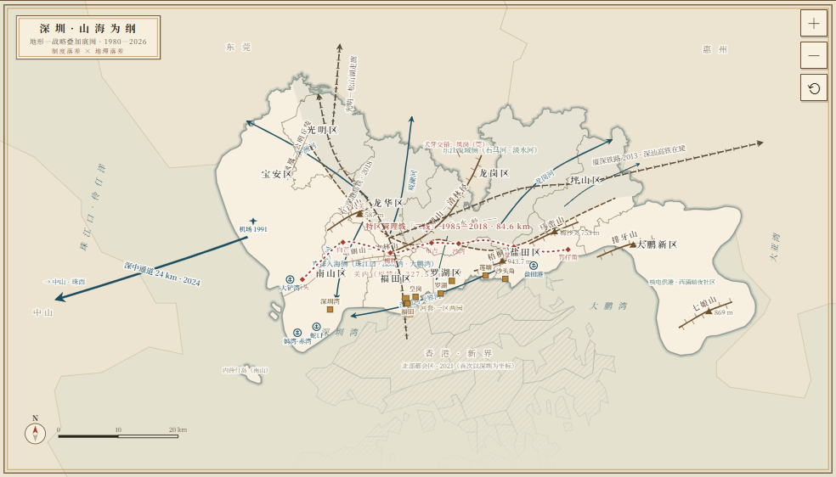
视角·全览
制度落差 × 地理落差：特区授权提供势能，山海格局提供导管。读懂山链与流域，就读懂每份规划背后未署名的第一作者。
方法注记 — 行政边界据公开行政区划数据（DataV 镜像）经道格拉斯—普克简化（容差约 60 m）；香港、东莞、惠州、中山轮廓为粗略示意；山脊、河道、分水岭、二线与通道走向均为示意精度，非测绘成果。大鹏为功能区，行政隶属龙岗，此处按空间事实单列。
断代注记 — 口岸、港口、通道年份见图中标注与悬停说明；特区管理线 1985 启用、2010 特区扩容至全市、2018 正式撤线。底稿：《深圳：资本主义飞地作为改革之春》综述。
来源：https://cavno.org/life/places/shenzhen/

